**西阆苑中二班班级动态**

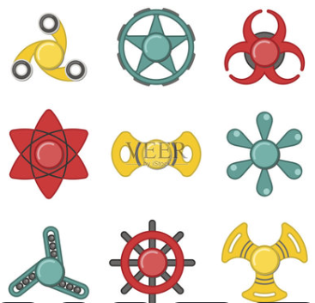

俗话说：“儿童是天生的探索家”。 2024.11.26

阶段课程四：我们身边的科学

关键活动：感知旋转 科技想象画 有趣的陀螺

【**01 来园篇**】

本班共22人，今天实际来园20人，缺2人：胡心悦、蒋景昱在家休息。

今日对幼儿入园后自主签到及完成小任务带蔬菜情况进行观察。

|  |  |  |  |  |  |
| --- | --- | --- | --- | --- | --- |
| 幼儿 | 自主签到 | 带蔬菜 | 幼儿 | 自主签到 | 带蔬菜 |
| 王馨悦 | ▲ | ▲ | 杨梓熠 | ★ | ▲ |
| 吴婉琰 | ★ | ▲ | 杨梓煜 | ★ | ▲ |
| 梁珵恩 | ★ | ▲ | 谢瑞 | ★ | ▲ |
| 张诗韵 | ▲ | ▲ | 成铭恩 | ★ | ★ |
| 单小岩 | ★ | ★ | 唐皓辰 | ★ | ★ |
| 陈生冉 | ★ | ★ | 付宇晨 | ★ | ★ |
| 胡心悦 | 请假 | 请假 | 蒋景昱 | 请假 | 请假 |
| 郭沛怡 | ★ | ★ | 陈之昂 | ▲ | ★ |
| 鲍琳筱 | ▲ | ★ | 董益嘉 | ★ | ▲ |
| 丛天朗 | ★ | ▲ | 李咏集 | ★ | ▲ |
| 于晨栩 | ★ | ▲ | 张文轩 | ▲ | ▲ |

备注：主动签到：★ 提醒签到或晚来未签到：▲ 带蔬菜：★ 未带蔬菜：▲

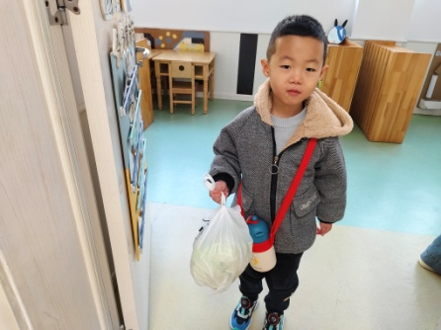 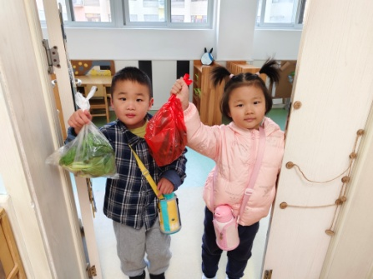 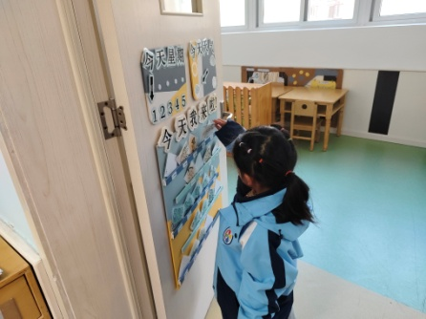

【**02 区域篇**】

区域游戏开始了，小朋友们自主选择区域游戏，一起来看看他们都玩了些什么吧！

|  |  |  |
| --- | --- | --- |
| IMG_20210913_160834.jpg | IMG_20210913_160834.jpg | IMG_20210913_160834.jpg |
| 地面建构区：董益嘉用单元继母搭建了一座别样的高塔。 | 益智区：于晨栩在用几何图形组合填充城堡轮廓。 | 阅读区：王馨悦、梁珵恩在一起阅读绘本内容。 |
| IMG_20210913_160834.jpg | IMG_20210913_160834.jpg | IMG_20210913_160834.jpg |
| 万能工匠区：付宇晨在用弯管制作门前的红灯笼。 | 美工区：单小岩、陈生冉在用超轻粘土创作小人和花。 | 桌面建构区：丛天朗、陈之昂在用插塑积木拼插作品。 |

【**03 户外篇**】

今天开展户外自主游戏，活动场地在前操场的皮球区，小朋友们进入场地后自主取球进行游戏。一起来看看他们在游戏时的镜头吧！

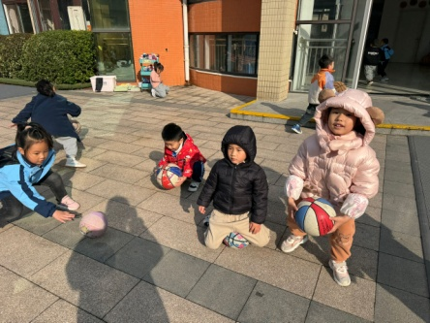 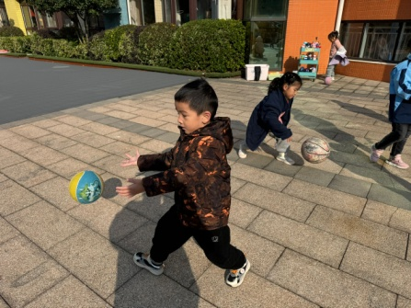 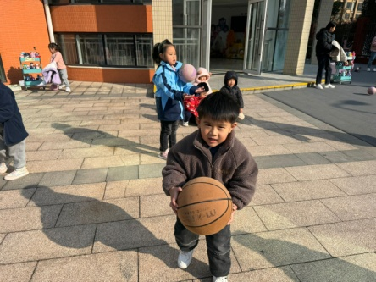

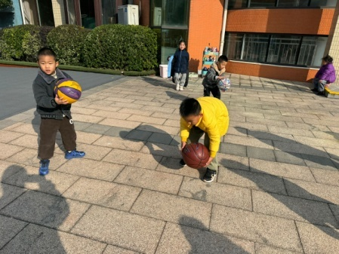 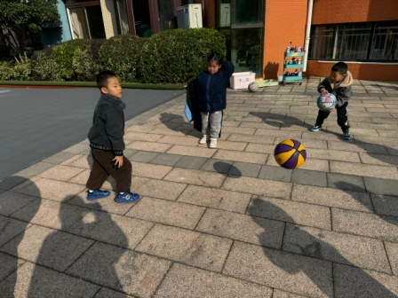 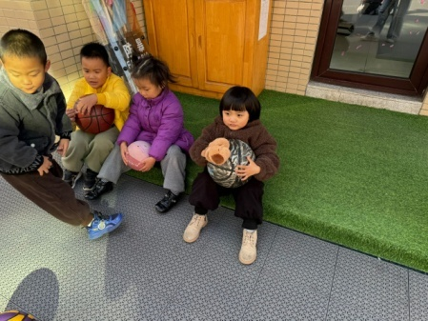

小朋友们在场地上玩球，有的自己拍球，有的和同伴一起滚球，还有的玩自抛自接球。他们与球共玩，共享乐趣。

【**04 学习篇**】

**活动：半日活动《自制陀螺》**

陀螺是我们民间的传统玩具，也是幼儿比较熟悉和喜爱的一种玩具。根据《3-6岁儿童学习与发展指南》，中班幼儿常常动手动脑探索物体和材料，并乐在其中。多为幼儿选择一些能操作、多变化、多功能的玩具材料或废旧材料，在保证安全的前提下，鼓励幼儿拆装或动手自制玩具。本次活动引导幼儿利用卡纸、棉签棒等材料自制陀螺，在游戏中感知陀螺转动与中心轴之间的关系。

出示自制陀螺。

提问：你们发现制作陀螺需要用到哪些材料和工具？

付宇晨：圆形的卡纸。

单小岩：还有棉签棒。

陈生冉：上面还有彩色的图案。

提问：等会儿你们就要自己制作一个陀螺了，你会怎么做呢？

鲍琳筱：在纸上抠一个洞洞，把棉签插进洞洞里。

于晨栩：还要在纸上画一些线条和图案装饰陀螺。

……

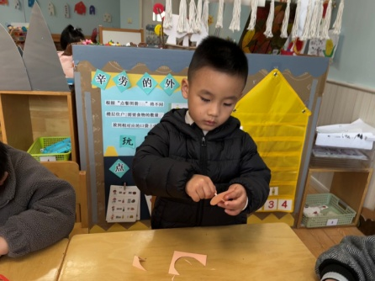 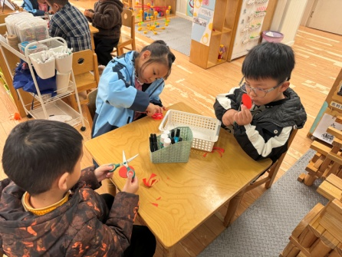 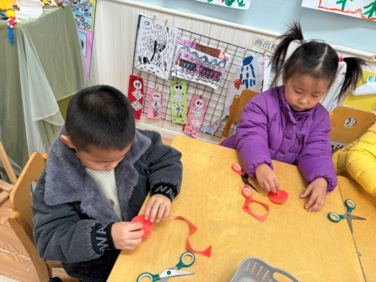

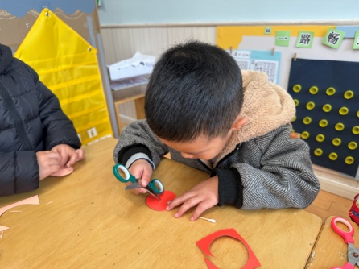 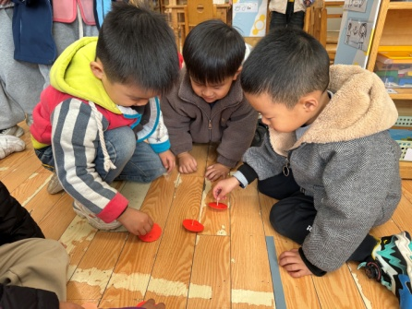 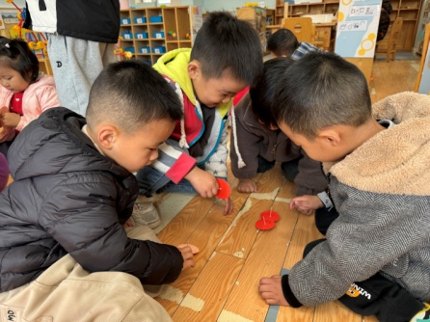

【**05 生活篇**】

本月开始幼儿使用筷子吃饭，近期着重观察幼儿使用筷子用餐的整体情况。一起来看看今天小朋友在这些方面的表现吧！

备注：★熟练使用筷子 ▲还需多多练习 ★按时用餐 ▲挑食或用餐时间长

|  |  |  |  |  |  |
| --- | --- | --- | --- | --- | --- |
| 幼儿 | 使用筷子 | 按时用餐 | 幼儿 | 使用筷子 | 按时用餐 |
| 王馨悦 | ★ | ★ | 杨梓熠 | ★ | ★ |
| 吴婉琰 | ▲ | ★ | 杨梓煜 | ★ | ★ |
| 梁珵恩 | ★ | ★ | 谢瑞 | ★ | ★ |
| 张诗韵 | ▲姿势不正确 | ★ | 成铭恩 | ★ | ★ |
| 单小岩 | ★ | ★ | 唐皓辰 | ▲ | ★ |
| 陈生冉 | ★ | ★ | 付宇晨 | ★ | ★ |
| 胡心悦 | 请假 | 请假 | 蒋景昱 | 请假 | 请假 |
| 郭沛怡 | ★ | ★ | 陈之昂 | ★ | ▲ |
| 鲍琳筱 | ★ | ★ | 董益嘉 | ★ | ★ |
| 丛天朗 | ★ | ▲ | 李咏集 | ★ | ★ |
| 于晨栩 | ▲ | ★ | 张文轩 | ★ | ★ |

【**06 温馨提示**】

|  |
| --- |
| ★故事《企鹅寄冰》：  狮子大王住在很热的非洲。夏天来了，狮子大王不停地叫着“热啊，热啊……”  　　豹子说：“听说在南极有一种很冷很冷的东西，叫做冰。”  　　狮子大王说：“是吗？那我要看看冰到底是什么样的。”  　　他立刻给南极的企鹅写了一封信，请企鹅寄一块冰来。  　　好多天后，企鹅收到了信。企鹅说：“狮子大王想要一块冰？这可太容易了，我这里可是冰天雪地啊！”它挑了一块特别大的冰，装在塑料袋里，然后封进盒子里，给狮子大王寄去。  　　装冰的盒子先上了轮船，又上了飞机，因为从南极到非洲有好长好长的路。  　　过了很多天，狮子大王终于收到了盒子，他打开盒子一看，觉得非常奇怪，“咦？盒子里这么装了一袋水？”狮子大王很生气，他对邮递员说：“把这个退回去！”他还在邮件上贴了一张字条，上面写着：我要你寄冰来，为什么给我寄水来？  　　又过了很多天，企鹅收到了退回来的盒子，它连忙把盒子打开，盒子里的那个塑料袋里是一块方方正正的冰。  “这不明明是冰块吗？大王怎么说是水呢？”企鹅也糊涂了…… |

**—END—**

在一起的点滴都值得记录